Муниципальное общеобразовательное учреждение
Кошкинская средняя общеобразовательная школа
Кошкинского района Самарской области

Акция


(Помощь ветерану Великой Отечественной войны
Бутяеву Георгию Никаноровичу)



Акцию подготовили и провели
учащиеся 7 Г класса

Классный руководитель 7 Г класса:
Чугунова Наталья Петровна

с. Кошки
2008 г.
Проблема:
Неразвитое чувство патриотизма, равнодушное отношение к героическому прошлому страны, отсутствие уважение к ветеранам у подростков.

Цели и задачи акции:

- Оказание помощи ветерану;
- Привлечение внимания школьников к проблемам ветеранов;
- Воспитание в детях чувства милосердия и сострадания, чувства благодарности и уважения к старшим;
- Создание условий для приобретения школьниками опыта самостоятельной деятельности в рамках социальной работы;
- Создание условий для проявления творческих способностей учащихся.

Акцию провели участники отряда "Зелёный патруль" (7 Г класс).

В акции приняли участие 23 ученика 7 Г класса + классн. руководитель

Ветераны Великой Отечественной войны… Их осталось в районе совсем немного. Каждый год, находясь на параде Победы, мы с горечью отмечаем, что их стало ещё меньше…
Фронтовики…

Блестят на солнце ордена,
Звенят торжественно медали,
Гордится ими вся страна,
Они свободу отстояли.

Всё меньше остаётся их,
Седых защитников народа,
Что приближали счастья миг,
К победе шли четыре года.

Их украшает седина,
Сияют новые медали,
В долгу пред ними вся страна,
Тепла они не ощущали.
А. Болутенко

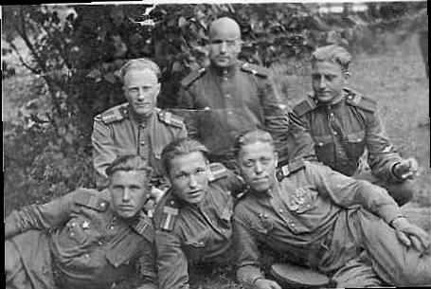

Бутяев Г.Н. с боевыми товарищами

Наш добровольческий отряд взял шефство над участником Великой Отечественной войны Бутяевым Георгием Никаноровичем.

В 2006 – 2007 учебном году в рамках Акции "Наши земляки – ветераны " наш класс создал проект "Бутяев Г.Н.", в котором мы подробно освятили военные и послевоенные годы нашего земляка. В доверительной, очень интересной беседе Георгий Никанорович рассказал о себе, о том, что пришлось ему испытать, что значит быть ветераном Великой Отечественной войны. Оказывается, это не только уважение и почести. Сейчас ветераны – очень пожилые люди, им постоянно требуется внимание и поддержка окружающих. Очень важно, чтобы они не чувствовали себя брошенными и одинокими.
Периодически мы навещаем нашего подшефного ветерана, чтобы помочь ему по хозяйству.
